数电第7次作业 （组合逻辑电路2）

教材（第五版）P212-题4.15，4.17，4.21，4.22，4.26，4.28，4.31（共7题）

[题4.15] 试用两片双4选1数据选择器74HC153和3线-8线译码器74HC138接成16选1的数据选择器。74HC153的逻辑图见图4.3.21 ,74HC138的逻辑图见图4.3.8。

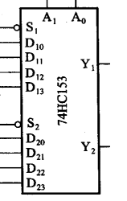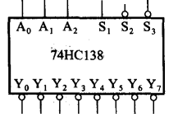

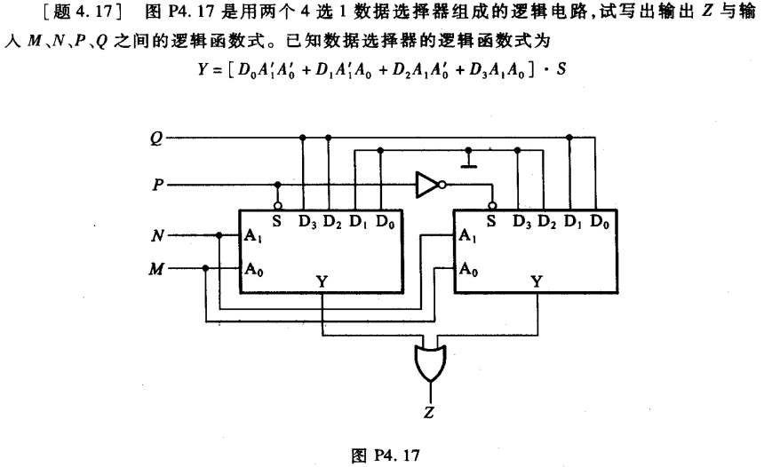

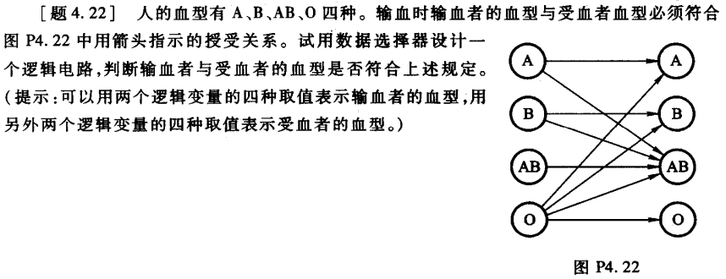

[题4.26] 能否用一片4位并行加法器74LS283将余3代码转换成8421的二-十进制代码?如果可能，应当如何连线?

[题4.28] 若使用4位数值比较器74LS85(见图4.3.32)组成十位数值比较器,需要用几片?各片之间应如何连接?

[题4.31] 若将十进制代码中的8421码、余3码、余3循环码、2421码和5211码分别加到二-十进制译码器74HC42(见图4.3.11)的输入端，并按表1.5.1的排列顺序依次变化时，输出端是否都会产生尖峰脉冲？试简述理由。

